**Bài tập 3.1.b**

1. **Sơ đồ luồng dữ liệu:**

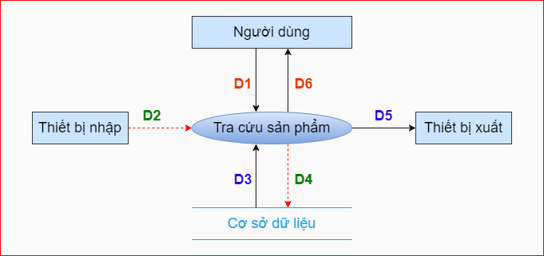

**2. Mô tả các luồng dữ liệu:**

**D1:** Tiêu chuẩn tra cứu (Mã sản phẩm, Tên sản phẩm, Danh mục).

**D2:** *Không có*

**D3:** Danh sách sản phẩm (Mã sản phẩm, Tên sản phẩm, Danh mục,

Giá, Tồn kho, Đã bán).

**D4:** *Không có*

**D5:** Danh sách sản phẩm thoả tiêu chuẩn tra cứu (D1).

**D6:** D5

**3. Xử lý:**

**B1:** Nhận D1 từ người dùng

**B2:** Kết nối cơ sở dữ liệu

**B3:** Đọc D3 từ bộ nhớ phụ

**B4:** Kiểm trả từng sản phẩm trong D3:

- Nếu sản phẩm thỏa mãn D1, thêm vào D5.

**B5:** Xuất D5 ra máy in

**B6:** Trả D6 cho người dùng

**B7:** Đóng kết nối cơ sở dữ liệu

**B8:** Kết thúc